Fazendo consultas usando o DBEAVER no mysql (outro SGBD) e gerando um dashboard no PBI
Vamos usar o BD chamado dutra_sales_data
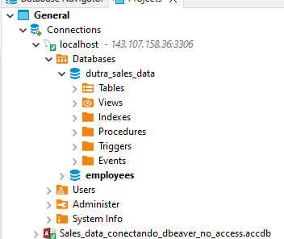
Qual tabela?
Sales
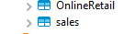

Aba DATA
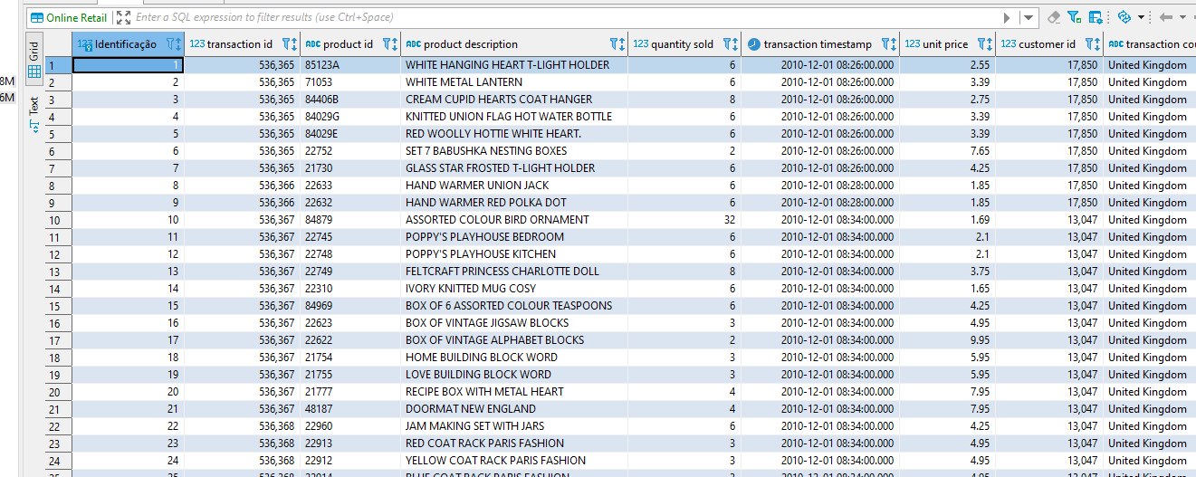

Agora vamos exportar 10 linhas apenas
1 – selecione as 10 linha
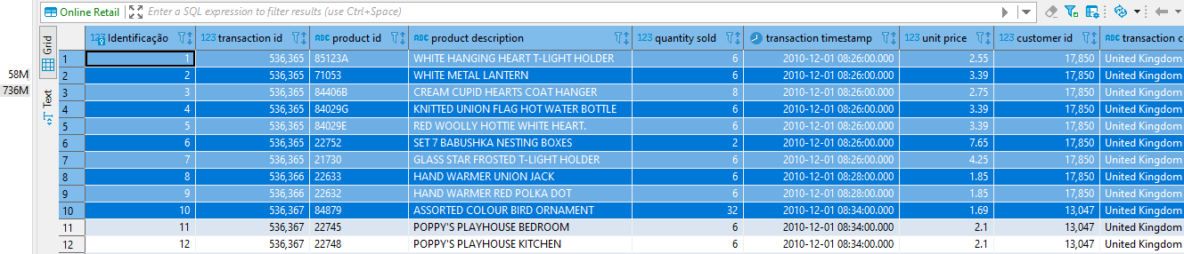
Vamos exportar como CSV ou usando o ícone EXCEL
1) Opção Ícone EXCEL
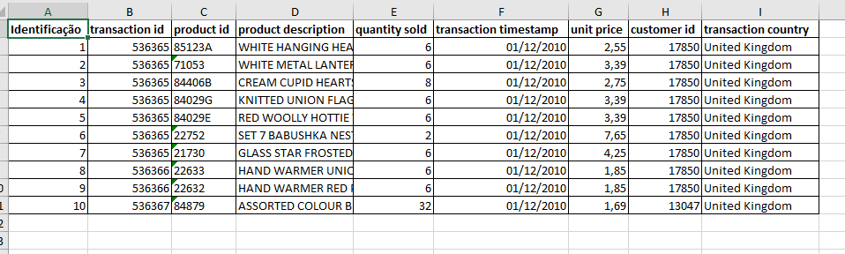
2) Opção CSV
Escolha CSV
Next
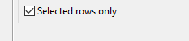
Em nosso caso, vamos pegar só as linhas marcadas

Next
Next
Next
Proceed
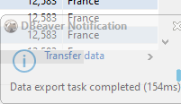
Nome do arquivo csv
sales_exportacao_do_mysql_usando_dbeaver

Agora vamos entrar no PowerBI
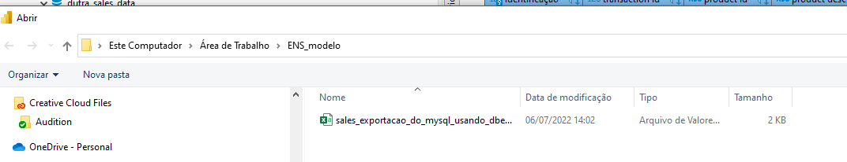
Transformar
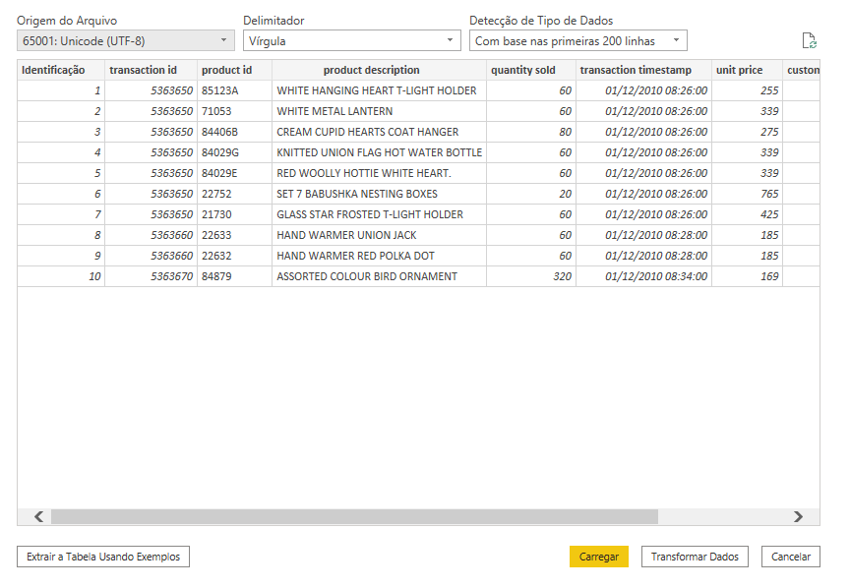
Sair do PowerQuery
Fechar e aplicar
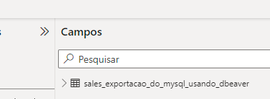
E fazendo um dasboard
SQL NO DBEAVER ACESSANDO O MYSQL
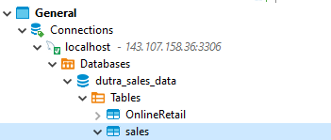
Selecione a Tabela SALES (a que vai ser usada para casa) e assim o DBEAVER já sabe que estamos usando esta tabela
Vamos abrir o editor SQL
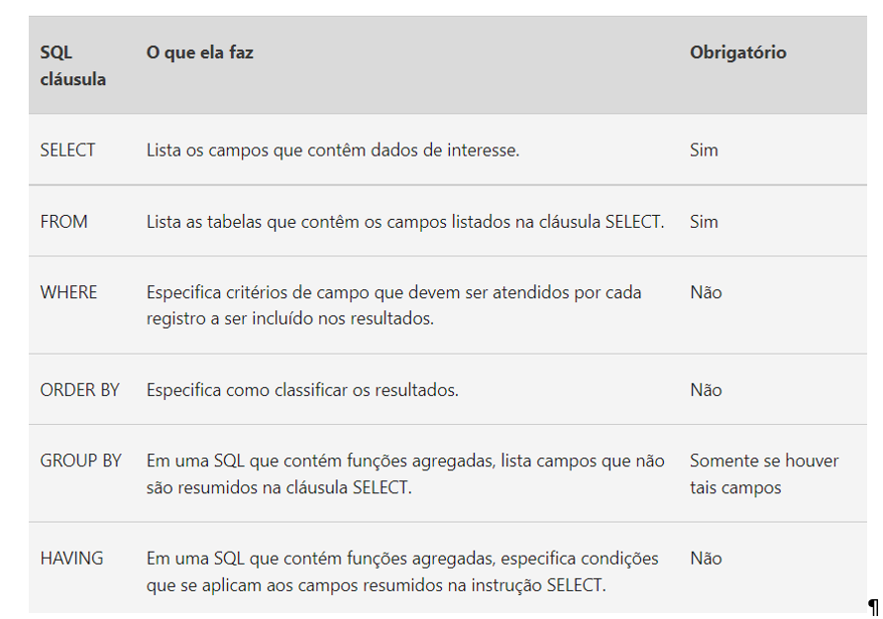

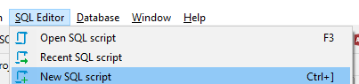
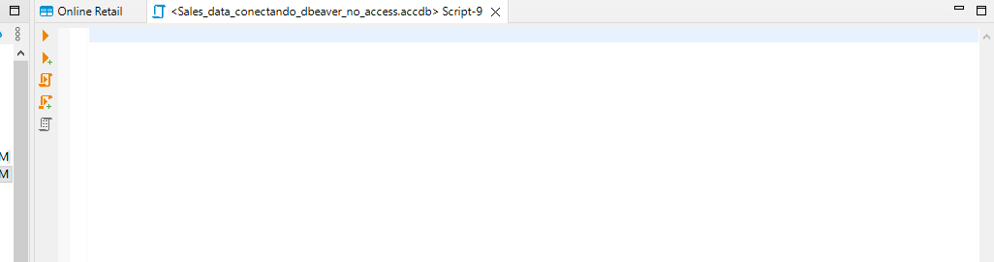

Comandos SQL e resultados
A tabela está selecionada
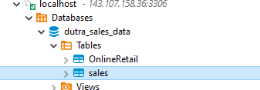
Select * from (CTRL espaço)
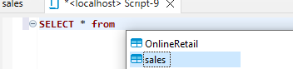

SELECT * from sales s

Agora vamos executar
Opção 1 – use a setinha para direita quando o cursos estiver na linha
Opção 2 – CTRL enter quando o curso estiver na linha
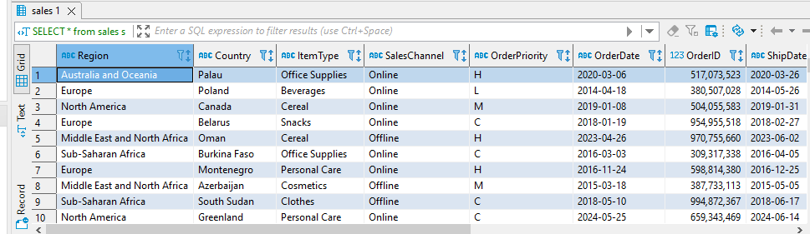

Escolher apenas alguns campos e renomear o rótulo
SELECT Region AS Região FROM sales
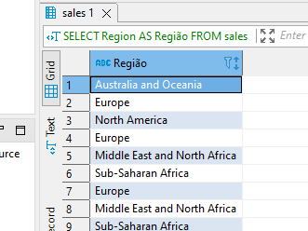

Fazer um campo calculado
SELECT Region, UnitsSOld*UnitPrice AS Total FROM sales

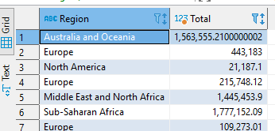

O mais usado no caso de BD gigantes é o período ou categoria que deseja trabalhar, caso não queira fazer isto no PBI
SELECT Country, UnitsSOld*UnitPrice AS Total_item FROM sales where Region = 'Europe'
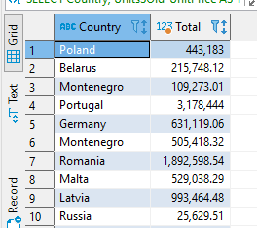

Quer classificar pelo nome do país?
SELECT Country, UnitsSOld*UnitPrice AS Total_item FROM sales where Region = 'Europe' order by Country
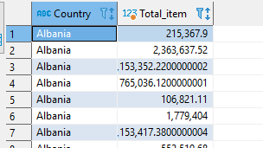

Quer contar o total de operações (contar as linhas). Se usar count(*) conta tudo incluindo NULL)
SELECT count(Country) AS Contagem FROM sales where Region = 'Europe'
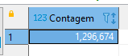
Podemos contar os países diferentes
SELECT count(distinct Country) AS Contagem FROM sales where Region = 'Europe'
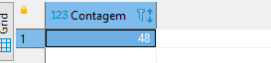

Selecionar o número de item vendidos
SELECT region, country, count(*) AS Qtde FROM sales GROUP BY region, country order by Region
Note: The GROUP BY clause is used in conjunction with aggregate functions such as MIN(), MAX(), SUM(), AVG() and COUNT(), etc.
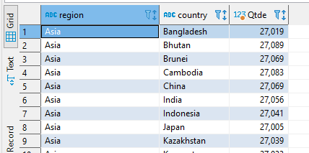

SELECT region, country, count(*) AS Qtde FROM sales GROUP BY region, country order by count(*) DESC
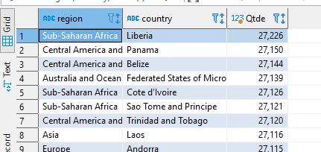

SELECT region, country, count(*) AS Qtde FROM sales GROUP BY region, country having count(*) >= 27200 order by count(*) DESC
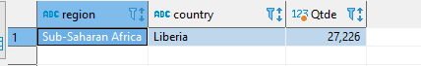
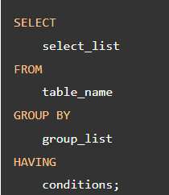

SELECT country, count(*) AS Qtde FROM sales GROUP BY country

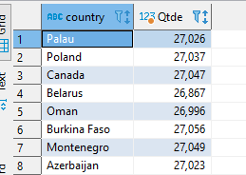
Quer somar o total de unidades vendidas (Não NULL)
SELECT SUM(UnitsSold) AS Contagem FROM sales where Region = 'Europe'
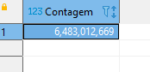

MONTH(data_compra)
SELECT SUM(valor) AS total, MONTH(data_compra) AS mês FROM livros;
SELECT SUM(valor) AS total, MONTH(data_compra) AS mês FROM livros WHERE MONTH(data_compra) = 12;

Referencias
https://www.devmedia.com.br/principais-instrucoes-em-sql/37262
https://support.microsoft.com/pt-br/office/acesso-sql-conceitos-b%C3%A1sicos-vocabul%C3%A1rio-e-sintaxe-444d0303-cde1-424e-9a74-e8dc3e460671

